

**INSTITUTO TECNOLÓGICO SUPERIOR**

**QUITO METROPOLITANO**



**PROYECTO FINAL DE LA ASIGNATURA**

**“PROGRAMACIÓN ORIENTADA A OBJETOS II”**

**“ING. CRISTIAN BARRIONUEVO N.”**

**“Luis Perdomo”**

**ABRIL 2021 – SEPTIEMBRE 2021**

**CONTENIDO**

TEMA DEL PROYECTO 4

I NTRODUCCIÓN 4

OBJETIVO GENERAL 4

OBJETIVOS ESPECÍFICOS 4

JUSTIFICACIÓN 5

DESARROLLO Y/O IMPLEMENTACIÓN 6

# TEMA DEL PROYECTO

Página Web JSF_VESP.

# I NTRODUCCIÓN

En a la actualidad la creación de paginas web se ha convertido en uno de los métodos más importantes para darse a conocer dentro de la red de comunicación en el mundo, la página web se denomina a documentos que contienen elementos multimedia (imágenes, texto, videos) a demás de enlaces de hipertexto, es un documento accesible desde cualquier navegador con acceso a internet.

# OBJETIVO GENERAL

Complementar la formación académica y elevar el nivel de competitividad, aplicando los conocimientos y destrezas adquiridos durante el periodo académico, mediante el ejercicio práctico permitirá afianzar dichos conocimientos, presentando una página web ejecutable y eficiente.

# OBJETIVOS ESPECÍFICOS

* Mediante el desarrollo del presente caso práctico, se plasmará la capacidad de análisis, además de los conocimientos adquiridos que permiten dar solución a posibles dudas.
* Capturar las partes esenciales del sistema, es decir especificar aspectos del sistema como estructura y comportamiento.
* Diseñar la estructura del sitio web.
* Desarrollar el sitio web

# JUSTIFICACIÓN

La página web son una herramienta muy importante para informar, vender, ganar presencia en internet, interactuar y más, por lo cual es de suma importancia el uso de metodologías adecuadas y herramientas informáticas acordes a las necesidades de esta empresa, misma que requiere como meta principal la automatización de sus procesos.

Por lo anterior, se justifica la implementación de una página web, teniendo como enfoque principal su creación, que ayudará para suministrar rápida y eficientemente los datos y productos que maneja la empresa.

**HIPÓTESIS**

Con la implementación de las páginas web que se logren incorporar, se contara con mayor difusión de los productos o servicios que prestan los usuarios de estas, llegando a lograr un incremento económico significativo en sus negocios

# DESARROLLO Y/O IMPLEMENTACIÓN

Para el presente proyecto utilizamos el entorno de desarrollo integrado NetBeans para el desenvolvimiento de la aplicación web, en la cual se apreciará sus funcionalidades como la creación, actualización y eliminar, (CRUD) de los datos de la información almacenada, en nuestro caso en MySQL Workbench, el cual utilizamos como el entorno gráfico de diseño de base de datos.

La aplicación web JSF_VESP, cuanta con un patrón de diseño MVC (Modelo, Vista, Controlador), mediante la cual separamos el código en tres capas por sus distintas responsabilidades, clasificando la información lógica del sistema y la interfaz que se presenta al usuario.

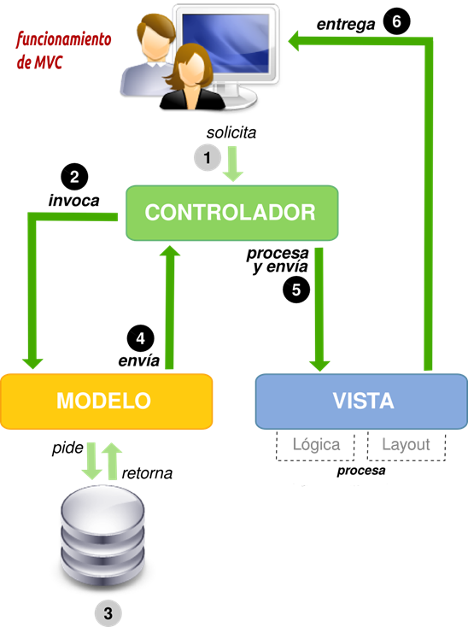

**Carpeta Librerías:**

* Contamos con la librería propia de Java.
* Menú de diseño.

**Carpeta Web Packeges.**

* Categoría Vista
* Contiene todo lo que corresponde a la vista, nuestros puntos JSP y html.
* Java Server Pages es una tecnología que ayuda a crear páginas web dinámicas basadas en HTML y XML, usa lenguaje de programación Java, facilita el visualizar el contenido de la página.

**Carpeta Source Packages.**

Contiene tres paquetes:

* **Packages Acceso.**
* Categoría Java.
* Contiene variables que vamos a utilizar.
* **Packages Modelo.**
* Conexión a la Base de Datos.
* Contiene variables que se va a utilizar para la conexión.
* **Packages Servlet.**

Traduce el lenguaje de maquina Java a lenguaje Web, trae y devuelve las peticiones del cliente.

* Do Get.
* Request.
* Response.

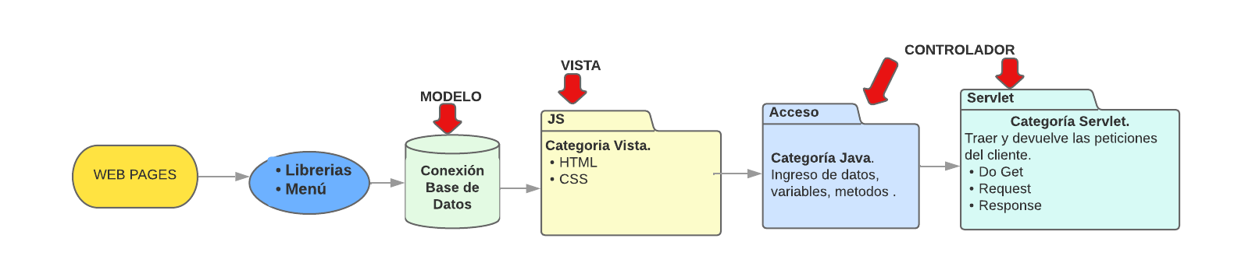

Código.

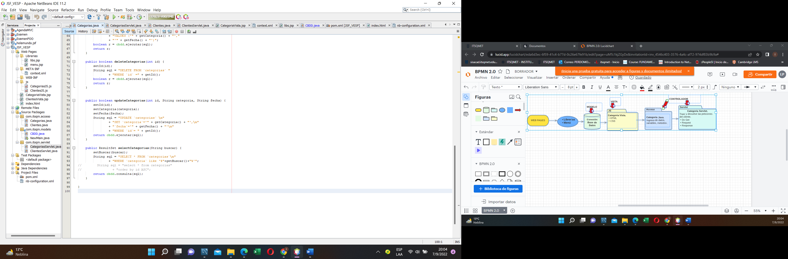

**Página Principal.**

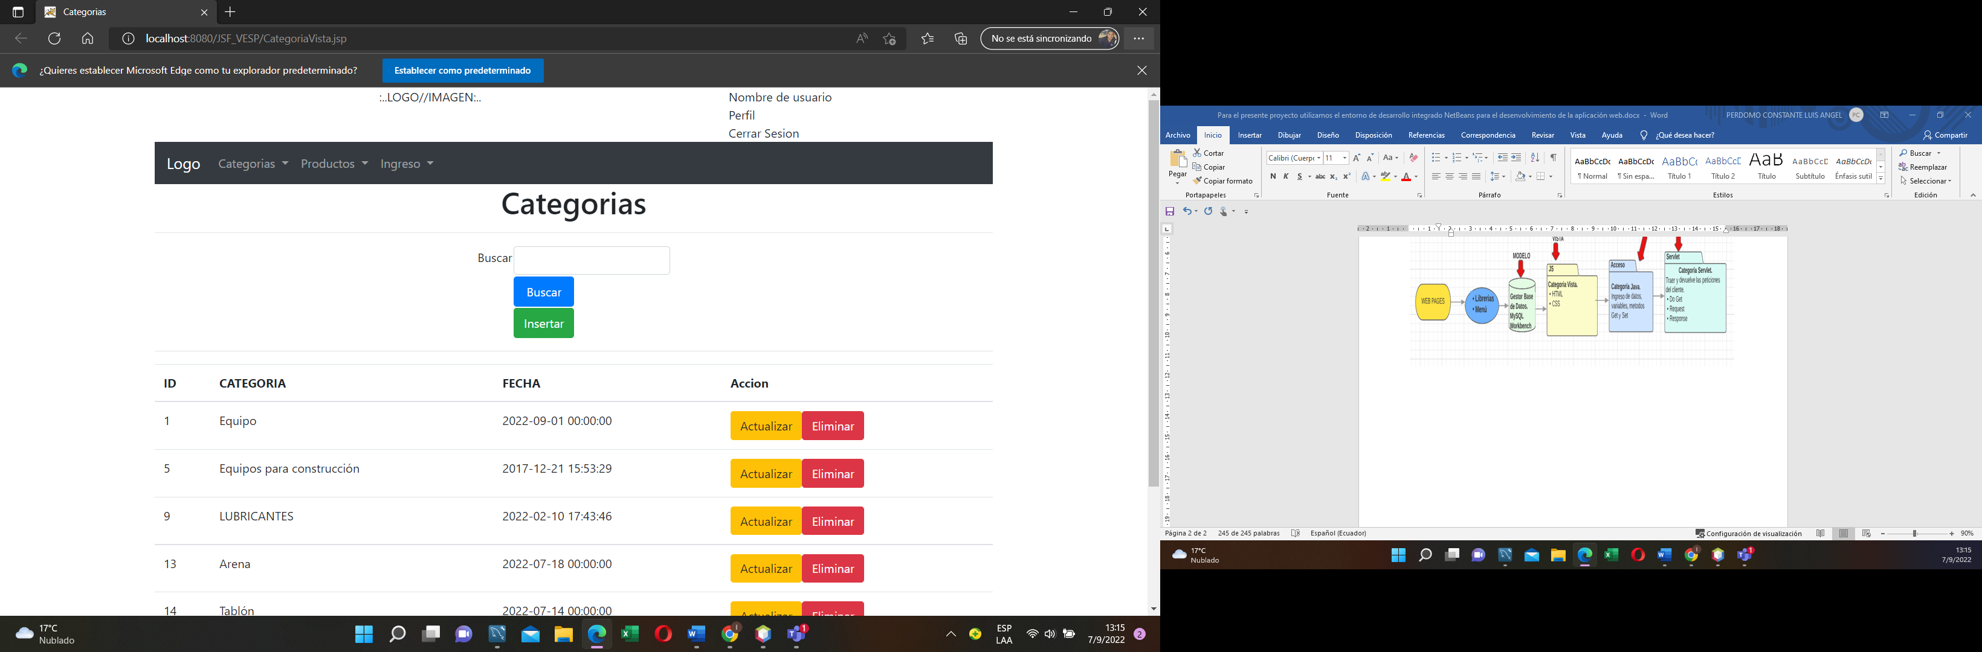

**CONCLUSIONES**

* Como se mencionó en la introducción del presente trabajo, el estudio se desarrolló según los objetivos específicos planeados, los cuales fueron definidos en la elaboración del diseño y estructuración de una página web, con la finalidad de poner en práctica las técnicas y procesos presentados por el docente encargado de la asignatura.
* Como estudiantes hemos implementado los conocimientos obtenidos durante todo el semestre de la carrera, al mismo tiempo se ha realizado una práctica y demostrado dichos conocimientos adquiridos. Hemos cumplido con el cronograma establecido y alcanzado la meta con la implementación del presente proyecto.

**RECOMENDACIONES**

* La manera de afianzar conocimientos, es realizar más prácticas sobre los conocimientos impartidos a lo largo de este tiempo de estudio.
* Cuando se diseña una página web, se pueden cometer una serie de errores o se puede dejar de utilizar algún recurso útil simplemente por desconocimiento. Por lo que presentamos en base a la finalidad de un mejor entendimiento en futuros proyectos que puede ser de gran ayuda.

**REFERENCIAS BIBLIOGRÁFICAS**

Hostinger. “Como crear una página web con HTML y CSS”

<https://www.hostinger.es/tutoriales/webinar/como-crear-una-pagina-web-con-html-y-css>

Java. Javaservelts <https://users.dcc.uchile.cl/~jbarrios/servlets/general.html>

Java. “Que es Java Server Pages: Paginas de Servidor Java”

<https://www.youtube.com/watch?v=ed-OyXDxNjM>